Консультация для родителей
«Экономическое воспитание в семье»
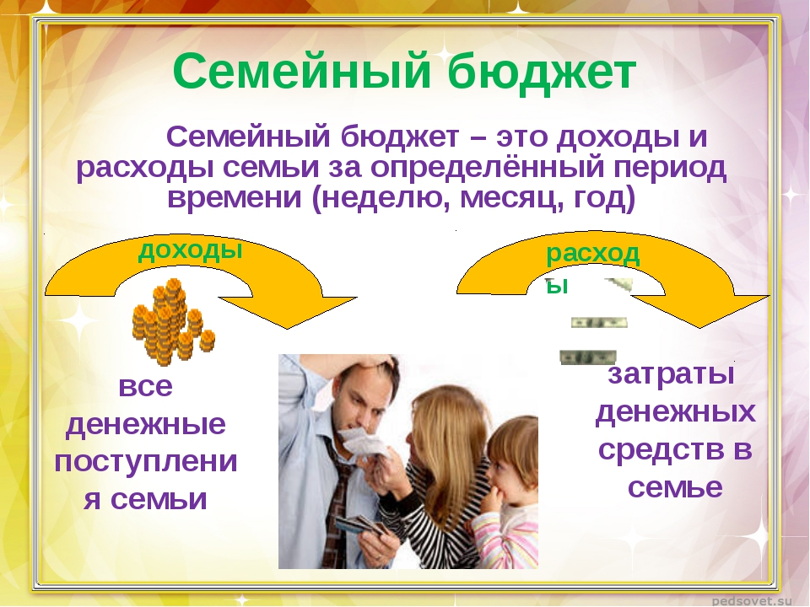
В современных условиях рыночной экономики одной из актуальных проблем является становление ценностных ориентаций подрастающего поколения, поиск путей, методов воспитания у детей нравственно-ценностного отношения к рукотворному миру, формирование нравственно-экономических качеств личности.
Всестороннее воспитание ребёнка, подготовка его к жизни в обществе - главная социальная задача, решаемая обществом и семьей. Родители - первые воспитатели и учителя ребенка, поэтому их роль в формировании его личности огромна.
Семья - это коллектив, члены которого взаимосвязаны определенными обязанностями. Будучи членом семейного коллектива, ребенок также вступает в систему существующих отношений, благодаря которым он постигает нормы общественного поведения.
Главная цель экономического воспитания детей – заложить основы всестороннего развития личности, воспитать добросовестное отношение к хозяйственно-бытовому и посильному труду, бережное отношение к семейному и общественному достоянию, формирование современного экономического мышления: формирование убеждения о единстве экономических интересов семьи и общества, обучение умению рационально организовывать трудовую деятельность, ведению домашнего хозяйства и распределению денежных средств, воспитание коллективизма в быту, взаимопомощи между членами семьи, товарищами, соседями, привития бережливого и экономного отношения к личной и общественной собственности, нравственно-экономических качеств. Семейное экономическое воспитание имеет ряд особенностей и преимуществ по сравнению с другими формами общественного воспитания. Оно освящено авторитетом родителей, силой семейных традиций и обычаев.
Семейное воспитание индивидуально, обращено непосредственно к ребенку. В этой связи, экономическое воспитание детей в семье рассматривается нами как систематическое целенаправленное воздействие взрослых членов семьи, всего семейного уклада на формирование у детей хозяйского отношения к личному и общественному достоянию, уважение к людям труда, к труду во всех его направлениях, формирование нравственно-экономических качеств.
В повседневном общении с родителями ребенок учится познавать мир, подражает взрослым, приобретает жизненный опыт, усваивает нормы поведения. В семье ребенок приобретает первый социальный опыт, первые чувства гражданственности и овладевает нравственно-экономическими качествами, такими как трудолюбие, бережливость, экономность и др.
Освоение этих качеств возможно только под руководством взрослого, который играет роль «социального проводника» - определяет чему, как и когда учить ребенка.
Традиционно, одной из основных задач семьи является ее хозяйственно-экономическая деятельность, что является необходимым условием жизни и развития семейных отношений. Повседневный учет расходов и доходов, правильное использование каждого трудового рубля, бережное отношение к продуктам питания и вещам – все это представляет большие возможности для экономического воспитания детей в семье. Особое внимание в семье уделяется формированию нравственно-экономических качеств (внутренние духовные качества личности, связанные с этическими нормами, правилами поведения в экономической деятельности, выражающимися в способности участвовать в экономических отношениях, ориентируясь на общепринятые моральные нормы с целью достижения успеха).
Проблема нравственности в экономике занимает важное место. Синтез материального и духовного формирует ценности экономической системы и образа жизни современного общества, в котором этика и экономика не отделяются, и не противопоставляются понятия добра и пользы.
Вопросом воспитания нравственности, нравственного поведения, нравственно-экономическим качествам в семье уделяли внимание многие выдающиеся деятели в области философии, психологии, педагогики. Такие педагоги прошлого, как Я.А. Каменский, И.Г.Песталоцци обращали внимание на формирование у детей таких качеств, как трудолюбие, бережливость, В современных условиях рыночной экономики одной из актуальных проблем является становление ценностных ориентаций подрастающего поколения, поиск путей, методов воспитания у детей нравственно-ценностного отношения к рукотворному миру, формирование нравственно-экономических качеств личности.
Всестороннее воспитание ребёнка, подготовка его к жизни в обществе - главная социальная задача, решаемая обществом и семьей. Родители - первые воспитатели и учителя ребенка, поэтому их роль в формировании его личности огромна.
Семья - это коллектив, члены которого взаимосвязаны определенными обязанностями. Будучи членом семейного коллектива, ребенок также вступает в систему существующих отношений, благодаря которым он постигает нормы общественного поведения.
Главная цель экономического воспитания детей – заложить основы всестороннего развития личности, воспитать добросовестное отношение к хозяйственно-бытовому и посильному труду, бережное отношение к семейному и общественному достоянию, формирование современного экономического мышления: формирование убеждения о единстве экономических интересов семьи и общества, обучение умению рационально организовывать трудовую деятельность, ведению домашнего хозяйства и распределению денежных средств, воспитание коллективизма в быту, взаимопомощи между членами семьи, товарищами, соседями, привития бережливого и экономного отношения к личной и общественной собственности, нравственно-экономических качеств. Семейное экономическое воспитание имеет ряд особенностей и преимуществ по сравнению с другими формами общественного воспитания. Оно освящено авторитетом родителей, силой семейных традиций и обычаев.
Семейное воспитание индивидуально, обращено непосредственно к ребенку. В этой связи, экономическое воспитание детей в семье рассматривается нами как систематическое целенаправленное воздействие взрослых членов семьи, всего семейного уклада на формирование у детей хозяйского отношения к личному и общественному достоянию, уважение к людям труда, к труду во всех его направлениях, формирование нравственно-экономических качеств.
В повседневном общении с родителями ребенок учится познавать мир, подражает взрослым, приобретает жизненный опыт, усваивает нормы поведения. В семье ребенок приобретает первый социальный опыт, первые чувства гражданственности и овладевает нравственно-экономическими качествами, такими как трудолюбие, бережливость, экономность и др.
Освоение этих качеств возможно только под руководством взрослого, который играет роль «социального проводника» - определяет чему, как и когда учить ребенка.
Традиционно, одной из основных задач семьи является ее хозяйственно-экономическая деятельность, что является необходимым условием жизни и развития семейных отношений. Повседневный учет расходов и доходов, правильное использование каждого трудового рубля, бережное отношение к продуктам питания и вещам – все это представляет большие возможности для экономического воспитания детей в семье. Особое внимание в семье уделяется формированию нравственно-экономических качеств (внутренние духовные качества личности, связанные с этическими нормами, правилами поведения в экономической деятельности, выражающимися в способности участвовать в экономических отношениях, ориентируясь на общепринятые моральные нормы с целью достижения успеха).
Проблема нравственности в экономике занимает важное место. Синтез материального и духовного формирует ценности экономической системы и образа жизни современного общества, в котором этика и экономика не отделяются, и не противопоставляются понятия добра и пользы.
Вопросом воспитания нравственности, нравственного поведения, нравственно-экономическим качествам в семье уделяли внимание многие выдающиеся деятели в области философии, психологии, педагогики. Такие педагоги прошлого, как Я.А. Каменский, И.Г.Песталоцци обращали внимание на формирование у детей таких качеств, как трудолюбие, бережливость, независимость, экономическую самостоятельность, жизнестойкость, аккуратного ведения домашнего хозяйства и экономическое воспитание рассматривали только в нравственном аспекте и условиях семьи. В работах А.С.Макаренко, В.А.Сухомлинского обращалось внимание на то, что ребенок в процессе познания себя, окружающего мира, приобретает чувство ответственности за материальные и духовные ценности, созданные предыдущими поколениями.
Что бы сформировать нравственно-экономические качества необходимо понимать, что прочность, устойчивость нравственно-экономического качества зависят от механизма его формирования. Прежде всего, процесс должен строиться на основе осознанного представления о сущности этого качества, его необходимости и преимущества овладения им. У ребенка должно появиться желание овладеть нравственно-экономическим качеством, другими словами должны появиться мотивы для приобретения качества. Большое значение имеет также отношение к качеству, т.е. социальные чувства (уважение к труду и людям труда, человеку-хозяину, к бережливости, экономности и др.). Сформированные знания и чувства побуждают потребность в их практической реализации, а именно в поведении, в деятельности.
Учитывая механизм формирования нравственно-экономических качеств у детей дошкольного возраста, возникает необходимость выбора средств и методов обучения и воспитания в семье и детском саду.
Среди методов формирования нравственно-экономических качеств необходимо использовать те, которые обеспечивают формирование осознанного отношения к качеству, вызывают положительные чувства, эмоции, обеспечивают нравственное поведение с проявлением сформированного качества. На практике к ним можно отнести методы, разработанные А.Д.Шатовой, А.А.Смоленцевой, Е.В.Смирновой, М.И.Милевской, О.В.Дыбиной и др.:
- чтение художественной литературы, в частности народных и авторских сказок, которые дают возможность выказать положительное отношение к смекалке, изобретательству, щедрости, в то же время, осудить расточительность и жадность. Способствуют воспитанию уважения к труду, бережливости, экономности, расчетливости («Морозко», «Крошечка-Хаврошечка», «Сказка о рыбаке и золотой рыбке», «Как солдат из топора кашу варил», «Дюймовочка», « Дядя Федор, пес и кот» Э.Успенского и др.);
- просмотр мультипликационных фильмов, диафильмов, видеофильмов («Лето в Простоквашино», «Дядюшка Скрудж», «Утиные истории», «Винни-Пух и все-все-все» и др.);
- анализ пословиц и поговорок, выражающих коллективный ум, опыт, народную мудрость («Семь раз отмерь, один раз отрежь», «Без ума торговать – только деньги терять», «Без расчета жить – себя погубить», «Чтобы хорошо торговать – надо уметь рассуждать», «Всякое суждение любит рассуждение» - расчетливость; «Денежка рубль бережет», «Копейку сберег – рубль получил, рубль сберег – капитал нажил» - экономность; «Не деньги богатство – а бережливость и разум» - бережливость; «Неправедно нажитое боком выйдет» - честность; «Под лежачий камень вода не течет» - трудолюбие и др.). Пословицы и поговорки в обобщенной форме содержат идеи экономической целесообразности, нравственных ценностей;
- этические беседы на тему полезности, необходимости, преимущества владения тем или иным нравственно-экономическим качеством («Хорошо или плохо быть расчетливым», «Почему нужно быть бережливым», «Что я могу экономить в детском саду, дома?» и др.);
- задания на определение нравственно-экономического качества («барсук носил несколько лет свои башмачки, а выглядели они как новые» - бережливость; «зайчики выключали воду и электротерки, как только заканчивали обработку овощей» - экономность; «Михаил Потапович так хорошо продумал свою работу, рассчитал необходимые материалы, затраты, что получил в два раза больше мебели за одно и то же время» - расчетливость);
- игры-путешествия в прошлое предметов, в ходе которых детям раскрывают многообразие рукотворного мира, творческой деятельности человека, бережливого и экономного использования продуктов труда (происхождение лампочек, карандаша, бумаги, одежды, куклы и др.);
- сюжетные игры производственной тематики, в ходе которых дети изготавливают реальный продукт, вступают в «экономические отношения», проявляют в элементарной форме бережливое отношение к продуктам труда, экономное расходование материалов, умение планировать свою работу, достигать положительного результата с наименьшими затратами сил, времени, средств («Бюро добрых услуг», «Прачечная», «Кондитерская», «Няня» и др.);
- собственная деятельность детей – игра, труд, художественная деятельность, которые свидетельствуют о проявлении сформированных качеств в поведении детей («Подарок маме собственными руками», «Мамин помощник») и др.
Кроме того, необходимо в семье организовывать:
- беседы на тему: «Наше домашнее хозяйство», «Полезные привычки», «Бюджет нашей семьи», «Безотходная технология», «Как приходят вещи в дом?»;
- составление и отгадывание кроссвордов, ребусов, пословиц, поговорок нравственно-экономическогохарактера;
- реклама «Мамины пироги», «Бабушкины носки» и др.;
- изготовление газеты: «Мамин помощник», «Что я экономлю, берегу дома».
- распределять обязанности детей в семье;
- приучать в семье экономить свет, воду; чинить старые вещи; контролировать время;
- привлекать детей к покупкам продуктов питания;
- вести учет израсходованных денег (деньги на личные расходы) и др.
В заключении хотелось бы отметить, что процесс формирования нравственно-экономических качеств осуществляется в течение всей жизни ребенка. Это позволяет ему адаптироваться в обществе, достигать экономического благополучия, социального успеха на нравственно-экономических, ценностно – смысловых основах, заложенных прежде всего в семье.

